  028  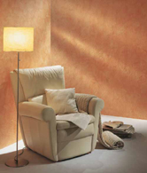 | 029  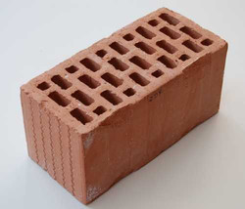 | 030  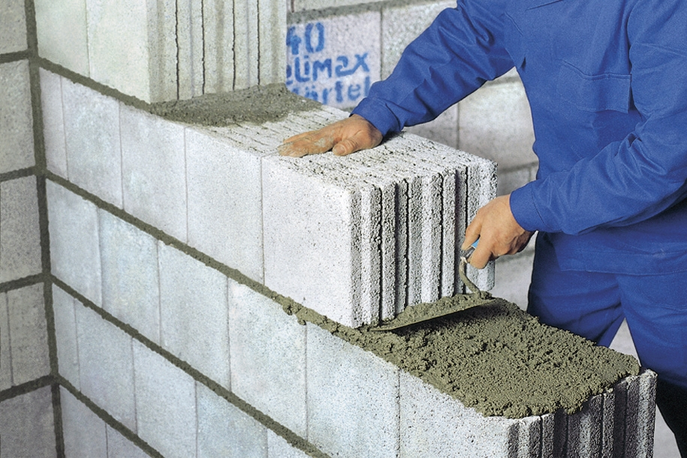
tomette
mur
mortier

building stone
wall
mortar

wal
morter

cărămidă
perete
mortar

mattone
muro
malta

Mauerstein
Wand
Mörtel

